PRESENTATION DU PROJET

ETUDE D’UN OUVRAGE D’ART DE TYPE PICF

Le Projet concerne la réalisation d’un ouvrage d’art, nommé OA 450, de type PICF (Passage Inférieur à Cadre Fermé) sur la déviation de Gimont 32200.

- LOCALISATION DE L’OUVRAGE :

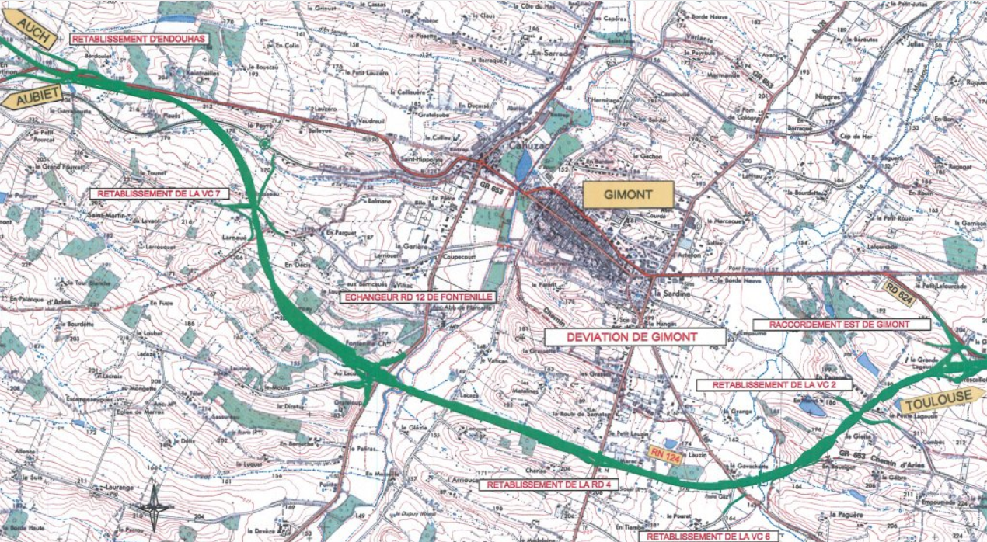

Déviation de Gimont
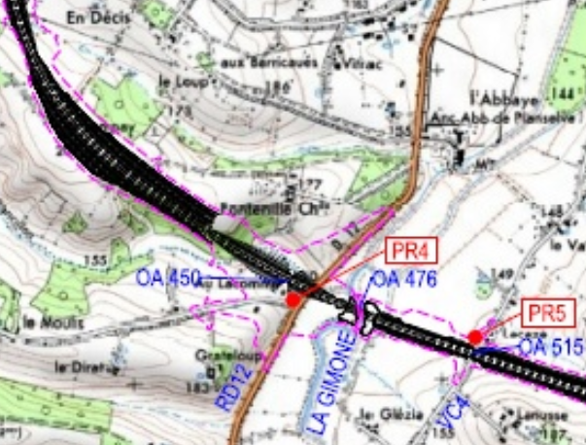

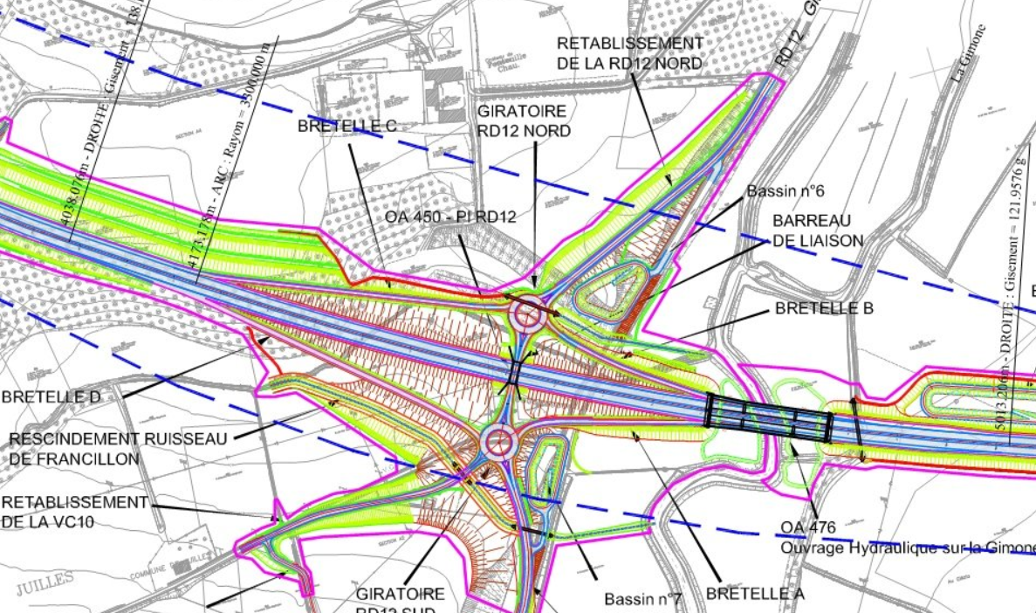
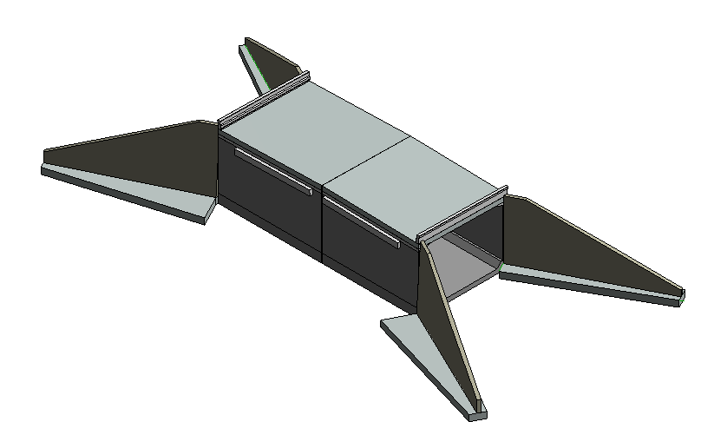

Modélisation 3D de l’ouvrage d’art OA 450

- PRESENTATION DE L’OUVRAGE :
L’ouvrage d’art OA 450 est composé d’un radier avec gousset, de 4 piédroits séparés par un joint de dilatation, d’une traverse supérieure avec gousset, également séparée par un joint de dilatation et de quatre murs en aile avec fruit de 5% fondés sur semelle filante. Des corbeaux sont réalisés sur les piédroits afin d’offrir un appui aux dalles de transition. Des gardes corps en béton armé sont réalisés sur la traverse supérieure.
2.1 Caractéristiques géométriques :
- Ouverture du cadre intérieur (axe de l’ouvrage) : 9.05m x 6.54m de haut
- Longueur de l’ouvrage hors mur en aile : 22.72m
- Longueur des murs en ailes : 15.00m
- Epaisseur radier hors gousset : 0.50m
- Epaisseur piédroit : 0.50m
- Epaisseur traverse supérieure hors gousset : 0.50m
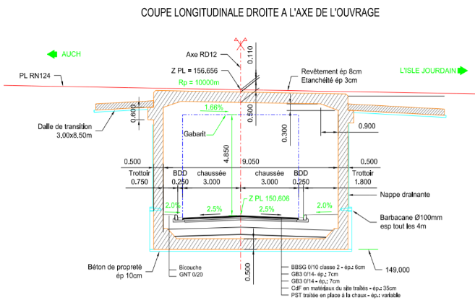
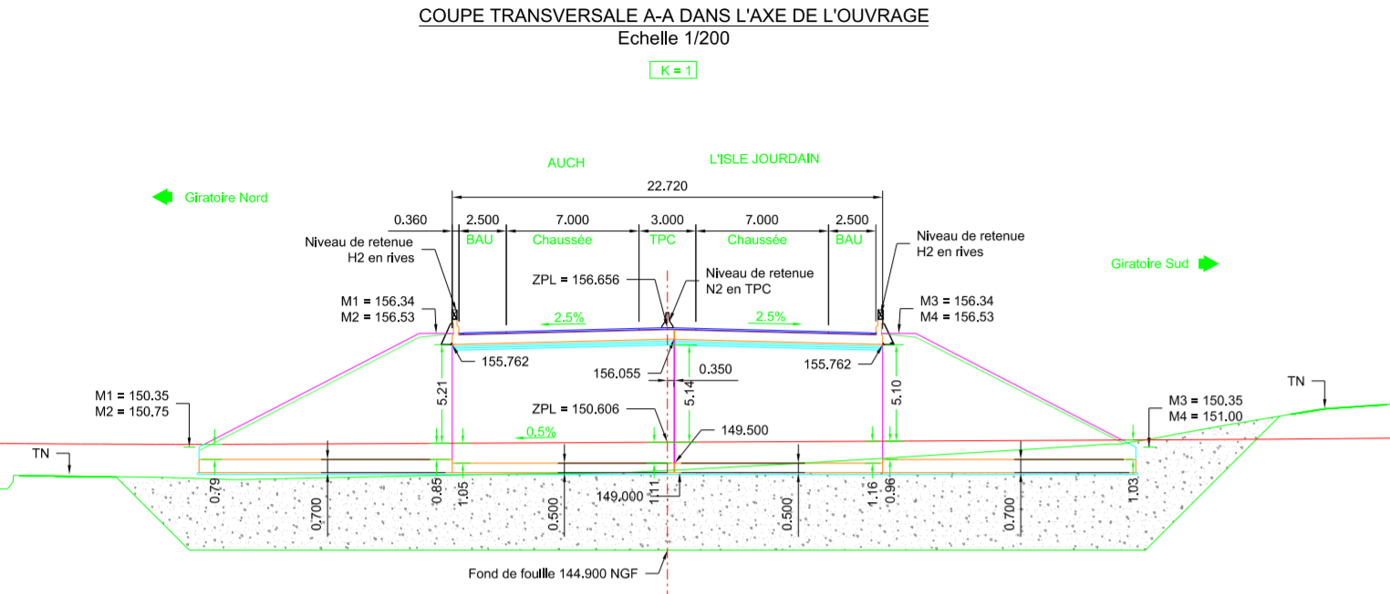

- PRESENTATION DE L’ETUDE :

3.1 Objectifs :
- Réalisation de la maquette numérique de l’OA 450
- Modélisation de la plateforme de terrassement avec Mensura Genius
- Lier la plateforme de terrassement à la maquette numérique de l’OA 450
- Dimensionnement des éléments constituant le coffrage vertical des piédroits
- Etude technologique et calepinage du coffrage vertical des piédroits en 3D
- Lier la note de calcul à la maquette numérique 3D dans Navisworks manage
- Etude technologique et calepinage de l’étaiement de la traverse supérieure

3.2 Périmètre de l’étude :
On s’intéressera en particulier au coffrage des piédroits et à l’étaiement de la traverse supérieure. Le radier, les murs en ailes et les gardes corps ne font pas partie de l’étude.

3.3 Phasage de réalisation des piédroits et de la traverse supérieure :

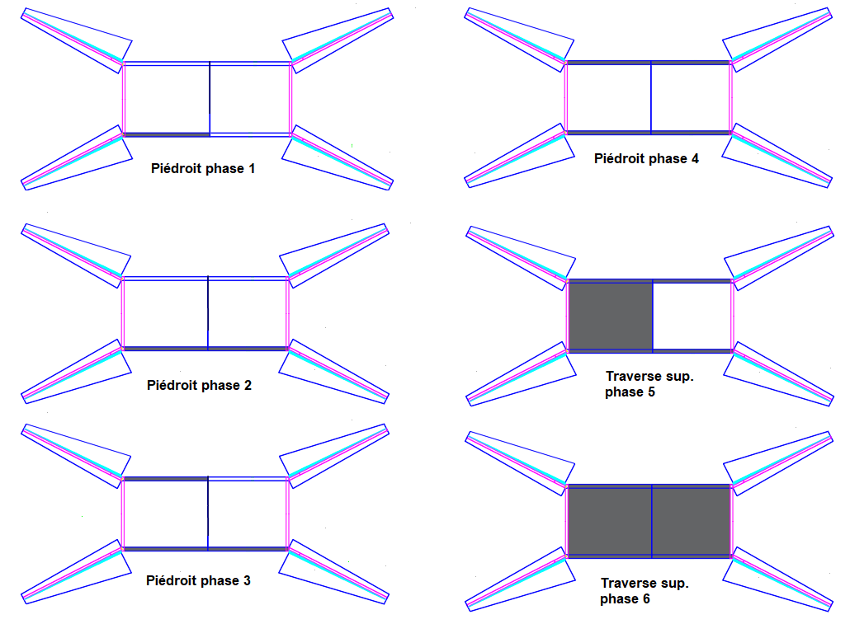

3.4 Documents fournis :

- DCE :
Pièce écrite :
- CCTP (pdf)
Pièces graphiques :
- vue en plan (dwg)
- plateforme de terrassement (dwg)
- coupe -AA- (dwg)
- coupe -BB- (dwg)
- plans OA 450 (pdf)

- Matériels de coffrage, d’étaiement et de sécurité :

- matériels de coffrage Péri, Maximo, Skydeck, Multipro (REVIT)
- matériels échafaudage Mills Acram (REVIT)
- matériels d’étaiement (REVIT)
- modèles génériques coffrages, ferraillage, sécurité (REVIT)

- Documents ressources :
- catalogues matériels de coffrage (pdf)
- catalogue Mills Acram (pdf)
- catalogues matériels d’étaiement (pdf)
- note de calcul : dimensionnement d’un coffrage vertical (Excel)
- tutoriel : modélisation 3D de l’OA 450 (pdf)
- tutoriel : échange Mensura Génius – Revit (pdf)
- tutoriel : modélisation d’un étaiement sur tour en 3D (pdf)

